ООО «ЖЭК №30»
г. Томск, ул. Ивана Черных, 123; тел. 64-40-58

№ п/п | Наименование
1 | Дата привлечения к административной ответственности
15.04.2015
2 | Лицо, привлеченное к административной ответственности
Должностное лицо
3 | Предмет административного нарушения
ст.19.1 Кодекса РФ об административных правонарушениях
4 | Наименование контролирующего органа
Прокуратура Октябрьского района
5 | Количество выявленных нарушений
1
6 | Сумма штрафа
Предупреждение
7 | Документ о применении мер административного воздействия
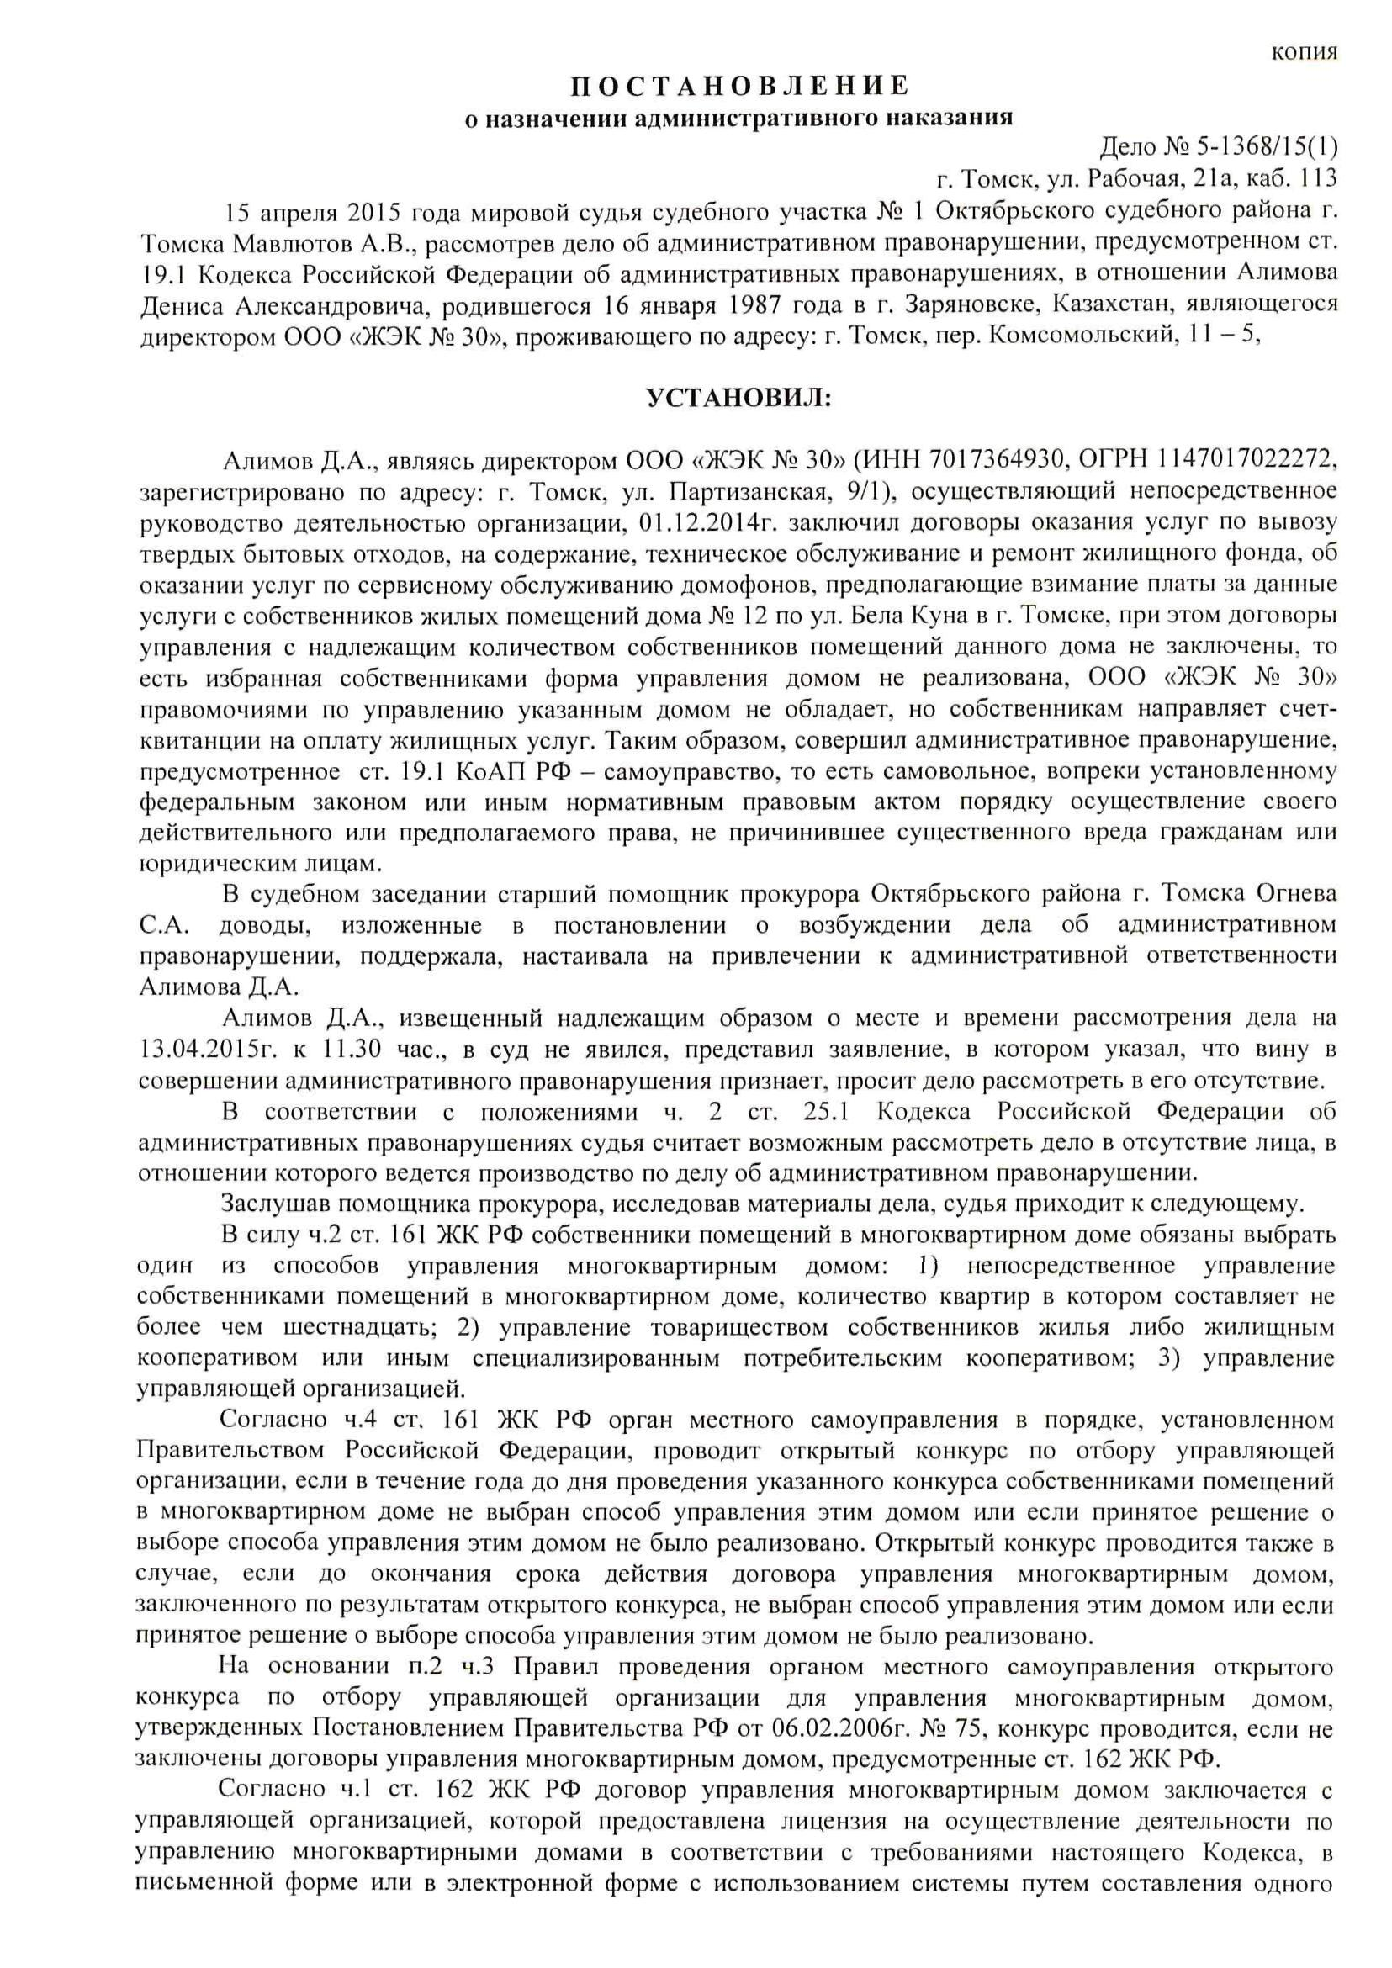
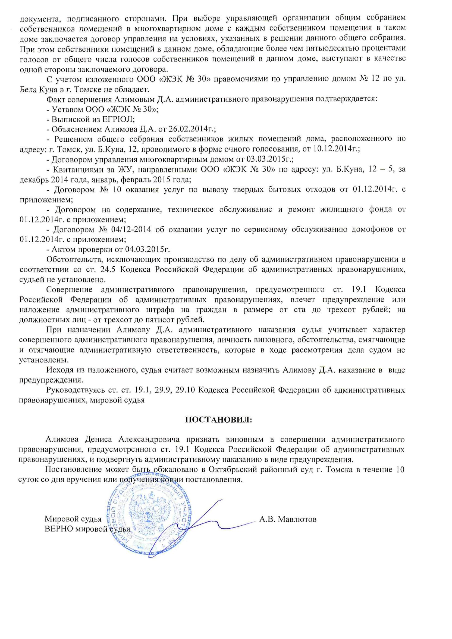
8 | Мероприятия, принятые для устранения нарушений, и результаты административного воздействия
Своевременное и добросовестное выполнение всех постановлений и требований надзорных органов.

